Регистрация в ЭБС «Юрайт».
Для доступа к полным текстам книг из Электронной библиотечной системы «Юрайт» необходима обязательная регистрация на сайте Образовательной платформы «Юрайт»: с компьютеров библиотеки филиала УдГУ или с домашнего компьютера (регистрация подтверждается администратором библиотеки).
- Для удаленной регистрации пройдите по ссылке: https://urait.ru/ и нажмите кнопку «Регистрация».
- Выберите тип учетной записи: Студент или Преподаватель.
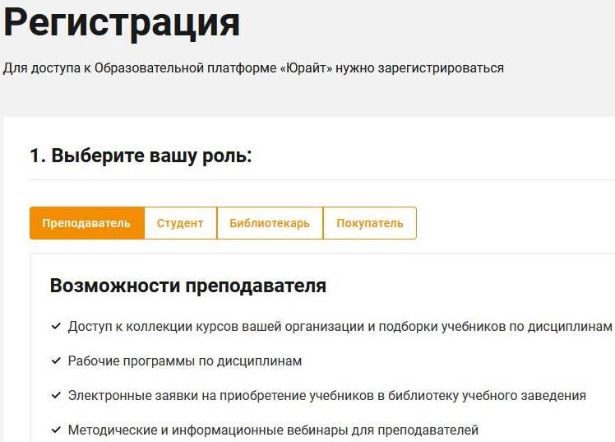

- Выберите из списка организацию: [Филиал УдГУ в г.Воткинск] Воткинский филиал УдГУ (г. Воткинск).
- Укажите Ваш E-mail.
- Укажите Ваши фамилию, имя.
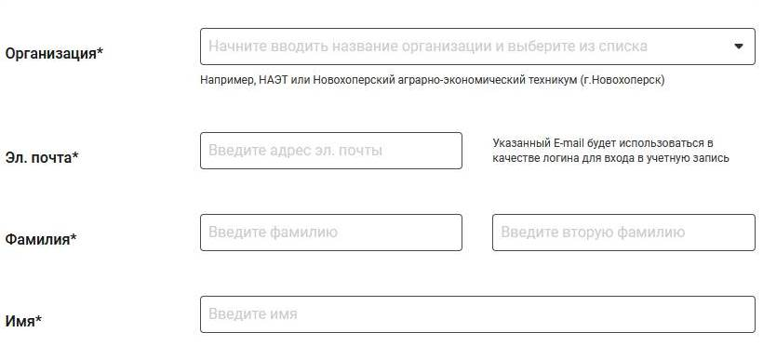

- Подразделение можно не выбирать

- Если не хотите получать рассылку с новостями, можете убрать галочку из этого поля.
- Нажмите на кнопку «Зарегистрироваться».
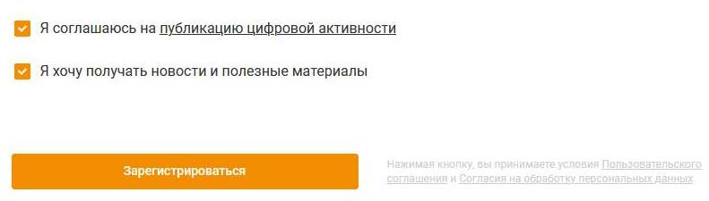
- После регистрации Вам на почту придет письмо со ссылкой для подтверждения регистрации. Также в письме будет указан Ваш логин (логин Вашей электронной почты) и пароль для входа в ЭБС.
- Нажмите «Подтвердить регистрацию». Ваша учетная запись создана.
- Подождите, пока Вашу учетную запись подтвердит администратор библиотеки (специально запрос на подтверждение отправлять не нужно).
- После подтверждения Вам будут доступны полные тексты книг в подписке университета.

